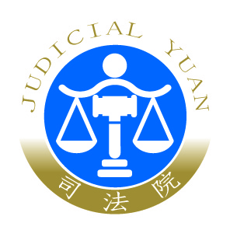
司 法 院 新 聞 稿
發稿日期：100年4 月28 日
發稿單位：大法官書記處
連 絡 人：科長 謝秀卿
連絡電話：02-23618577*201 編號：100-009

司法院大法官預定於本(100)年6月16日召開憲法法庭行言詞辯論
緣王煒博先生因違反社會秩序維護法第89條第2款「無正當理由，跟追他人，經勸阻不聽者」，處新臺幣3千元以下罰鍰或申誡之規定，經臺北市政府警察局中山分局裁處罰鍰，復經臺灣臺北地方法院裁定駁回異議確定，而認上開規定限制其新聞採訪行為，侵害其受憲法所保障之新聞自由及工作權，發生牴觸憲法第11條、第15條及第23條之疑義，聲請解釋憲法。本院大法官就本件聲請作成以下決議：
一、中華民國100年4月22日第4509次大法官全體審查會議決本件聲請應予受理，並認有行言詞辯論之必要。
二、中華民國100年4月27日第4510次大法官全體審查會議決：
（一）中華民國100年6月16日（星期四）上午9時至下午5時30分於司法院憲法法庭舉行言詞辯論。
（二）言詞辯論爭點如下：
1.社會秩序維護法第89條第2款規定旨在保障被跟追人何種權益？是否屬憲法所保障之基本權利？
2.新聞媒體工作者之新聞自由或工作權，是否因上開規定而受到如何之限制？
3.上開規定之解釋適用，是否應依被跟追人或跟追人之身分，或跟追目的之差異，而有所不同，以平衡新聞自由及被跟追人之權益？
4.若認新聞媒體工作者之採訪行為在一定條件下不在上開規定之適用範圍內，則應如何界定「新聞媒體」及「新聞採訪行為」？

